Катушка зажигания Б 114Б  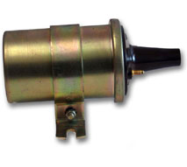 | Технические данные:  Специальные данные  Маслонаполненная конструкция;  Разомкнутая магнитная цепь;  Используется в контактно-транзисторной системе зажигания;  Применяется для двигателей ЗИЛ-130, ЗМЗ 53 и модификаций УЗАМ 3317
  Напряжение питания | 12 В
  Рабочие температуры | -40°C...85°C
  Вес | 1000 г
  Характеристики | Единицы измерений
  Ток первичной обмотки | А | 7,5
  Вторичное напряжение на первичном токе 7,5 А и
  шунтирующей нагрузке 50 пФ | кВ | 28
  Вторичное напряжение на первичном токе 7,5 А и
  шунтирующей нагрузке 50 пФ + 1 МОм | кВ | 25
  Длительность искрового разряда | мс | 2,3
  Энергия искрового разряда | мДж | 55
Катушка зажигания Б 115В  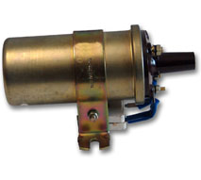 | Технические данные:  Специальные данные  Маслонаполненная конструкция;  Разомкнутая магнитная цепь;  Используется в классической схеме зажигания;  Применяется для двигателей УЗАМ, МеМЗ
  Напряжение питания | 12 В
  Рабочие температуры | -40°C...80°C
  Вес | 860 г
  Характеристики | Единицы измерений
  Сопротивление первичной обмотки
  без добавочного сопротивления | Ом | 1,65
  Индуктивность первичной обмотки | мГн | 7,5
  Добавочное сопротивление | Ом | 0,95
  Длительность искрового разряда | мс | 1,6
  Ток искрового разряда | мА | 38
  Энергия искрового разряда | мДж | 25
Катушка зажигания Б 116  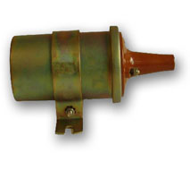 | Технические данные:  Специальные данные  Маслонаполненная конструкция;  Разомкнутая магнитная цепь;  Используется в бесконтактной системе зажигания с индуктивным датчиком
  Напряжение питания | 12 В
  Рабочие температуры | -50°C...70°C
  Вес | 1000 г
  Характеристики | Единицы измерений
  Сопротивление первичной обмотки | Ом | 0,6
  Индуктивность первичной обмотки | мГн | 3,8
  Длительность искрового разряда
  (искровой промежуток 7 мм) | мс | 2,6
  Ток искрового разряда | мА | 27
  Энергия искрового разряда | мДж | 20
Катушка зажигания Б 117А  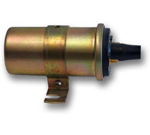 | Технические данные:  Специальные данные  Маслонаполненная конструкция;  Разомкнутая магнитная цепь;  Используется в классической схеме зажигания;  Применяется для двигателей ВАЗ-1200, -1300, - 1500, - 1600
  Напряжение питания | 12 В
  Рабочие температуры | -40°C...100°C
  Вес | 800 г
  Характеристики | Единицы измерений
  Сопротивление первичной обмотки | Ом | 3,1
  Индуктивность первичной обмотки | мГн | 12,4
  Длительность искрового разряда | мс | 1,5
  Ток искрового разряда | мА | 30
  Энергия искрового разряда | мДж | 20
Катушка зажигания Б 118  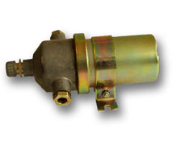 | Технические данные:  Специальные данные  Маслонаполненная конструкция;  Разомкнутая магнитная цепь;  Экранированное исполнение;  Используется в бесконтактной системе зажигания с магнитоэлектрическим датчиком для специальных автомобилей
  Напряжение питания | 12 В
  Рабочие температуры | -50°C...80°C
  Вес | 1150 г
  Характеристики | Единицы измерений
  Сопротивление первичной обмотки | Ом | 0,8
  Индуктивность первичной обмотки | мГн | 5,5
  Ток искрового разряда | мА | 38
  Энергия искрового разряда | мДж | 25
Катушка зажигания 27.3705  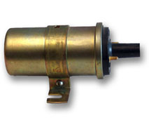 | Технические данные:  Специальные данные  Маслонаполненная конструкция;  Разомкнутая магнитная цепь;  Используется в бесконтактной системе зажигания с ограничением тока первичной цепи;  Применяется на двигателях ВАЗ, МеМЗ с бесконтактной системой зажигания (датчик Холла)
  Напряжение питания | 12 В
  Рабочие температуры | -40°C...85°C
  Вес | 860 г
  Характеристики | Единицы измерений
  Сопротивление первичной обмотки | Ом | 0,4
  Индуктивность первичной обмотки | мГн | 3,9
  Время нарастания первичного тока от 0 до 7,5 А | мс | 8
  Время нарастания вторичного напряжения от 2 до 20 кВ | мкс | 40
  Вторичное напряжение при токе ограничения 7,5 А (не менее) | кВ | 29,5
  Вторичное напряжение при шунтирующих нагрузках
  50 пФ + 1 Мом (не менее) | кВ | 25
  Длительность искрового разряда | мс | 2,2
  Энергия искрового разряда | мДж | 50

Катушка зажигания 4412.3705  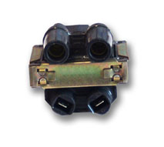 | Технические данные:  Специальные данные  Замкнутая магнитная цепь;  Используется в системе зажигания с накоплением энергии в индуктивности и ограничением тока первичной цепи;  Обмотки изолированы эпоксидным компаундом;  Предназначена для использования на автомобилях ГАЗ и УАЗ с двигателями ЗМЗ-406, ВАЗ-1111 и на снегоходах
  Напряжение питания | 12 В
  Рабочие температуры | -40°C...100°C
  Вес | 400 г
  Характеристики | Единицы измерений
  Сопротивление первичной обмотки | Ом | 0,4
  Индуктивность первичной обмотки | мГн | 3,0
  Время нарастания первичного тока от 0 до 6 А | мс | 2,1
  Время нарастания вторичного напряжения от 2 до 20 кВ
  (не менее) | В/мкс | 600
  Вторичное напряжение при первичном токе 7,5 А
  и шунтирующих нагрузках 50 пФ + 1МОм | кВ | 24
  Длительность искрового разряда | мс | 2,2
  Энергия искрового разряда | мДж | 50
Катушка зажигания 3012.3705  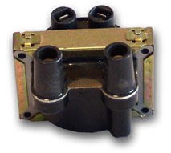 | Технические данные:  Специальные данные  Замкнутая магнитная цепь;  Используется в системе зажигания с накоплением энергии в индуктивности и ограничением тока первичной цепи;  Обмотки изолированы эпоксидным компаундом;  Применяется на автомобилях Волга-3110, Газель, Ока
  Напряжение питания | 12 В
  Рабочие температуры | -40°C...120°C
  Вес | 650 г
  Характеристики | Единицы измерений
  Сопротивление первичной обмотки | Ом | 0,35
  Индуктивность первичной обмотки | мГн | 3,0
  Время нарастания первичного тока от 0 до 6 А (не более) | мс | 2,1
  Время нарастания вторичного напряжения от 2 до 20 кВ
  (не более) | мкс | 30
  Вторичное напряжение и шунтирующих нагрузках
  50 пФ + 1МОм (не менее) | кВ | 24
  Длительность искрового разряда | мс | 2,2
  Энергия искрового разряда | мДж | 50
Катушка зажигания 4601.3705  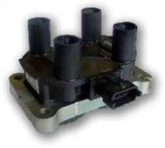 | Технические данные:  Специальные данные  Две двухвыводные катушки зажигания, изолированные эпоксидным компаундом в едином корпусе;  Используется в системе зажигания с накоплением энергии в индуктивности и ограничением тока первичной цепи;  Применяется на двигателях ВАЗ с комплексной системой управления впрыском и зажиганием
  Напряжение питания | 12 В
  Рабочие температуры | -40°C...140°C
  Вес | 750 г
  Характеристики | Единицы измерений
  Ток первичной обмотки | А | 8,5
  Время нарастания вторичного напряжения от 2 до 15 кВ | мкс | 13
  Вторичное напряжение при токе 7,5 А в первичной цепи и
  шунтирующей нагрузке 100 Мом + 50 пФ (не менее) | кВ | 37
  Вторичное напряжение при токе 7,5 А в первичной цепи и
  шунтирующей нагрузке 1 Мом + 50 пФ (не менее) | кВ | 27
  Длительность искрового разряда | мс | 1,0…1,5
  Энергия искрового разряда | мДж | 45
Катушка зажигания 3032.3705  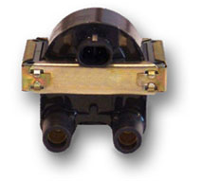 | Технические данные:  Специальные данные  Замкнутая магнитная цепь;  Используется в системе зажигания с накоплением энергии в индуктивности и ограничением тока первичной цепи;  Обмотки изолированы эпоксидным компаундом;  Применяется на автомобилях ГАЗ с комплексной системной управления впрыском и зажиганием
  Напряжение питания | 12 В
  Рабочие температуры | -40°C...120°C
  Вес | 650 г
  Характеристики | Единицы измерений
  Сопротивление первичной обмотки | Ом | 0,35
  Индуктивность первичной обмотки | мГн | 3,0
  Время нарастания первичного тока от 0 до 6 А (не более) | мс | 2,1
  Время нарастания вторичного напряжения от 2 до 20 кВ
  (не более) | мкс | 30
  Вторичное напряжение и шунтирующих нагрузках
  50 пФ + 1МОм (не менее) | кВ | 24
  Длительность искрового разряда | мс | 2,2
  Энергия искрового разряда | мДж | 50
Катушка зажигания 3122.3705  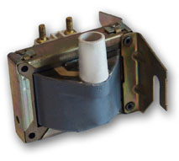 | Технические данные:  Специальные данные  Замкнутая магнитная цепи;  Используется в системе зажигания с накоплением энергии в индуктивноси и ограничением тока первичной цепи;  Обмотки изолированы эпоксидным компаундом;  Применяется на автомобилях Таврия
  Напряжение питания | 12 В
  Рабочие температуры | -40°C...85°C
  Вес | 630 г
  Характеристики | Единицы измерений
  Сопротивление первичной обмотки | Ом | 0,39
  Индуктивность первичной обмотки | мГн | 2.8
  Время нарастания первичного тока от 0 до 6 А (не менее) | мс | 2,0
  Время нарастания вторичного напряжения от 2 до 20 кВ
  (не более) | мкс | 30
  Вторичное напряжение при токе ограничения 7,5 А (не менее) | кВ | 28
  Вторичное напряжение при шунтирующих
  нагрузках 50 пФ + 1МОм (не менее) | кВ | 24
  Длительность искрового разряда | мс | 2,2
  Энергия искрового разряда | мДж | 50
Модуль зажигания 42.3705  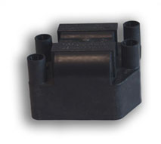 | Технические данные:  Специальные данные  Две двухвыводные катушки зажигания, изолированные эпоксидным компаундом, с коммутатором в едином корпусе;  Используется в системе зажигания с накоплением энергии в индуктивности и ограничением тока первичной цепи;  Применяется для автомобилей ВАЗ с впрыском топлива
  Напряжение питания | 12 В
  Рабочие температуры | -40°C...125°C
  Вес | 1300 г
  Характеристики | Единицы измерений
  Ток первичной обмотки | А | 6,4
  Время нарастания вторичного напряжения от 5 до 20 кВ | мкс | 30
  Вторичное напряжение при первичном токе 6,4 А и
  шунтирующей нагрузке 50 пФ | кВ | 28
  Вторичное напряжение при первичном токе 6,4 А и
  шунтирующей нагрузке 50 пФ + 1 МОм (более) | кВ | 22
  Длительность искрового разряда (более) | мс | 1,5
  Энергия искрового разряда (более) | мДж | 50
Датчик-распределитель 5301.3706  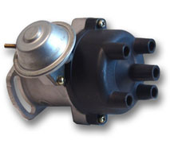 | Технические данные:  Специальные данные  Используется в бесконтактной системе зажигания (Датчик Холла);  Применяется на двигателях МеМЗ-245 и модификациях
  Напряжение питания | 12 В
  Рабочие температуры | -40°C...100°C
  Вес | 860 г
  Материал высоковольтных деталей | термопласт ПБТ
  Помехоподавительное устройство | резистор на бегунке
  Привод | плавающая муфта
  Низковольтный разъем | колодка блочная
  Датчик на эффекте Холла | +
  Регулирование момента зажигания | центробежный и вакуумный автоматы
  Характеристики | Единицы измерений
  Максимальные обороты | 1/мин | 3500
  Начало работы центробежного автомата | 1/мин | 250
  Максимальный угол центробежного автомата при частоте
  вращения валика распределителя 2500 1/мин | градус | 13,5
  Начало работы вакуумного регулятора | мм. рт. ст. | 60
  Максимальный угол вакуумного регулятора | градус | 7,5
Распределитель зажигания 30.3706  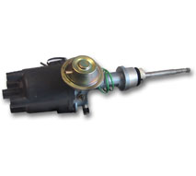 | Технические данные:  Специальные данные  Используется в контактной системе зажигания;  Применяется с катушкой кажигания Б117 А для заднеприводных автомобилей ВАЗ (с рабочим объемом двигателя 1500-1600 см3)
  Напряжение питания | 12 В
  Рабочие температуры | -40°C...100°C
  Вес | 1055 г
  Материал высоковольтных деталей | термопласт ПБТ
  Помехоподавительное устройство | резистор на бегунке
  Привод | шлицевой
  Низковольтный разъем | штекер или гибкий провод
  Угол замкнутого состояния контактов | 50 +- 3 град
  Регулирование момента зажигания | центробежный и вакуумный автоматы
  Характеристики | Единицы измерений
  Максимальные обороты | 1/мин | 3500
  Начало работы центробежного автомата | 1/мин | 400
  Максимальный угол центробежного автомата при частоте
  вращения валика распределителя 2600 1/мин | градус | 15,5
  Начало работы вакуумного регулятора | мм. рт. ст. | 85
  Максимальный угол вакуумного регулятора | градус | 6
Датчик-распределитель 3810.3706  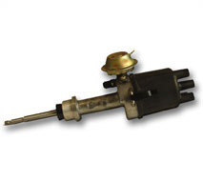 | Технические данные:  Специальные данные  Применяется в бесконтактной системе зажигания (датчик Холла);  Прмиеняется в комплекте с катушкой зажигания Б117А для автомобиля ВАЗ 2121 (с рабочим объемом двигателя 1700 куб см);
  Напряжение питания | 12 В
  Рабочие температуры | -40°C...100°C
  Вес | 1055 г
  Материал высоковольтных деталей | термопласт ПБТ
  Помехоподавительное устройство | резистор в бегунке
  Привод | шлицевой
  Низковольтный разъем | колодка блочная
  Датчик на эффекте Холла | +
  Регулирование момента зажигания | центробежный и вакуумный автоматы
  Характеристики | Единицы измерений
  Максимальные обороты | 1/мин | 3500
  Начало работы центробежного автомата | 1/мин | 500
  Максимальный угол центробежного автомата при частоте
  вращения валика распределителя 2500 1/мин | градус | 11,5
  Начало работы вакуумного регулятора | мм. рт. ст. | 90
  Максимальный угол вакуумного регулятора | градус | 9
Распределитель зажигания 4701.3706  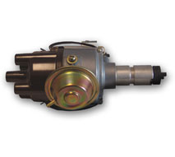 | Технические данные:  Специальные данные  Используется в контакнтной системе зажигания;  Применяется в комплекте с катушкой зажигания Б 115В для двигателей УЗАМ 331, УЗАМ 3317;
  Напряжение питания | 12 В
  Рабочие температуры | -40°C...100°C
  Вес | 850 г
  Материал высоковольтных деталей | фенопласт
  Помехоподавительное устройство | резистивный контактный жлемент в крышке
  Привод | плавающая муфта
  Низковольтный разъем | жесткий вывод М4
  Угол замкнутого состояния контактов | 50 +- 2,5 град
  Регулирование момента зажигания | центробежный и вакуумный автоматы
  Характеристики | Единицы измерений
  Максимальные обороты | 1/мин | 3500
  Начало работы центробежного автомата | 1/мин | 450
  Максимальный угол центробежного автомата при частоте
  вращения валика распределителя 2700 1/мин | градус | 13
  Начало работы вакуумного регулятора | мм. рт. ст. | 70
  Максимальный угол вакуумного регулятора | градус | 9.75
Распределитель зажигания 40.3706  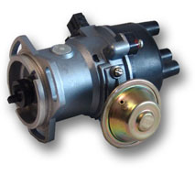 | Технические данные:  Специальные данные  Используется в бесконтактной системе зажигания (датчик Холла);  Применяется в двигателях ВАЗ (с рабочим объемом двигателя 1300-1500 куб. см)
  Напряжение питания | 12 В
  Рабочие температуры | -40°C...100°C
  Вес | 960 г
  Материал высоковольтных деталей | термопласт ПБТ
  Помехоподавительное устройство | резистор в бегунке
  Привод | плавающая муфта
  Низковольтный разъем | колодка блочная
  Датчик на эффекте Холла | +
  Регулирование момента зажигания | центробежный и вакуумный автоматы
  Характеристики | Единицы измерений
  Максимальные обороты | 1/мин | 3500
  Начало работы центробежного автомата | 1/мин | 500
  Максимальный угол центробежного автомата при частоте
  вращения валика распределителя 2800 1/мин | градус | 12
  Начало работы вакуумного регулятора | мм. рт. ст. | 100
  Максимальный угол вакуумного регулятора | градус | 7
Распределитель зажигания Р147-А  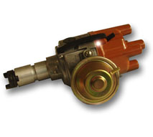 | Технические данные:  Специальные данные  Используется в бесконтактной системе зажигания;  Применяется в комплекте с катушкой зажигания Б185В для автомобилей Москвич 2140, ИЖ и модификаций;
  Напряжение питания | 12 В
  Рабочие температуры | -40°C...100°C
  Вес | 850 г
  Материал высоковольтных деталей | фенопласт
  Помехоподавительное устройство | резистивный контактный элемент в крышке
  Привод | плавающая муфта
  Низковольтный разъем | жесткий вывод М4
  Угол замкнутого состояния контактов | 50 +- 2,5 град
  Регулирование момента зажигания | центробежный и вакуумный автоматы
  Характеристики | Единицы измерений
  Максимальные обороты | 1/мин | 3500
  Начало работы центробежного автомата | 1/мин | 400
  Максимальный угол центробежного автомата при частоте
  вращения валика распределителя 2800 1/мин | градус | 14,5
  Начало работы вакуумного регулятора | мм. рт. ст. | 60
  Максимальный угол вакуумного регулятора | градус | 10,5
Датчик момента искрообразования 5520.3706  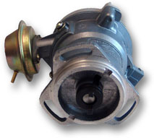 | Технические данные:  Специальные данные  Используется в системе зажигания с низковольстным распределением энергии;  Применяется на двигателях ВАЗ-1111 и модификациях;
  Напряжение питания | 12 В
  Рабочие температуры | -40°C...100°C
  Вес | 740 г
  Привод | плавающая муфта
  Низковольтный разъем | колодка блочная
  Датчик на эффекте Холла | +
  Регулирование момента зажигания | центробежный и вакуумный автоматы
  Характеристики | Единицы измерений
  Максимальные обороты | 1/мин | 3500
  Начало работы центробежного автомата | 1/мин | 850
  Максимальный угол центробежного автомата при частоте
  вращения валика распределителя 2700 1/мин | градус | 12
  Начало работы вакуумного регулятора | мм. рт. ст. | 60
  Максимальный угол вакуумного регулятора | градус | 10
Распределитель зажигания 4651.3706  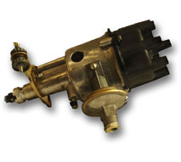 | Технические данные:  Специальные данные  Используется в контактно-транзисторной системе зажигания;  Применяется двигателях ЗИЛ 431410 и его модификациях
  Напряжение питания | 12 В
  Рабочие температуры | -40°C...80°C
  Вес | 1710 г
  Материал высоковольтных деталей | фенопласт
  Привод | шип
  Низковольтный разъем | жесткий вывод М4
  Регулирование момента зажигания | центробежный и вакуумный автоматы
  Характеристики | Единицы измерений
  Максимальные обороты | 1/мин | 2000
  Начало работы центробежного автомата | 1/мин | 500
  Максимальный угол центробежного автомата при частоте
  вращения валика распределителя 1700 1/мин | градус | 9
  Начало работы вакуумного регулятора | мм. рт. ст. | 100
  Максимальный угол вакуумного регулятора | градус | 8
Датчик-распределитель 6801.3706  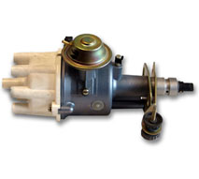 | Технические данные:  Специальные данные  Используется в бесконтактной системе зажигания (датчик Холла);  Применяется на двигателях ЗИЛ 431410 и модификациях;
  Напряжение питания | 12 В
  Рабочие температуры | -40°C...80°C
  Вес | 1700 г
  Помехоподавительное устройство | резистор в бегунке
  Привод | шип
  Низковольтный разъем | колодка блочная
  Датчик на эффекте Холла | +
  Регулирование момента зажигания | центробежный и вакуумный автоматы
  Характеристики | Единицы измерений
  Максимальные обороты | 1/мин | 2000
  Начало работы центробежного автомата | 1/мин | 500
  Максимальный угол центробежного автомата при частоте
  вращения валика распределителя 1700 1/мин | градус | 9
  Начало работы вакуумного регулятора | мм. рт. ст. | 100
  Максимальный угол вакуумного регулятора | градус | 8
Датчик-распределитель 67.3706  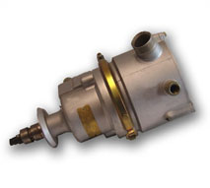 | Технические данные:  Специальные данные  Применяется в бесконтактной системе зажигания;  Применяется на легковых автомобилях ЗИЛ VIP класса
  Напряжение питания | 12 В
  Рабочие температуры | -40°C...80°C
  Вес | 2600 г
  Материал высоковольтных деталей | термопласт ПБТ
  Привод | шип
  Низковольтный разъем | многоконтактный штепсельный разъем
  Датчик на эффекте Холла | Экранированный
  Регулирование момента зажигания | центробежный и вакуумный автоматы
  Характеристики | Единицы измерений
  Максимальные обороты | 1/мин | 2600
  Начало работы центробежного автомата | 1/мин | 300
  Максимальный угол центробежного автомата при частоте
  вращения валика распределителя 2000 1/мин | градус | 9,5
  Начало работы вакуумного регулятора | мм. рт. ст. | 175
  Максимальный угол вакуумного регулятора | градус | 8,5
Датчик-распределитель 5406.3706  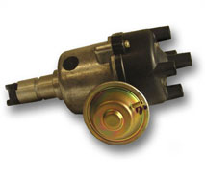 | Технические данные:  Специальные данные  Используется в бесконтактной системе зажигания (датчик Холла);  Применяется в двигателях УЗАМ-331, УЗАМ-3317 и модификциях
  Напряжение питания | 12 В
  Рабочие температуры | -40°C...80°C
  Вес | 930 г
  Материал высоковольтных деталей | термопласт ПБТ
  Помехоподавительное устройство | резистор в бегунке
  Привод | плавающая муфта
  Низковольтный разъем | колодка блочная
  Датчик на эффекте Холла | +
  Регулирование момента зажигания | центробежный и вакуумный автоматы
  Характеристики | Единицы измерений
  Максимальные обороты | 1/мин | 3500
  Начало работы центробежного автомата | 1/мин | 700
  Максимальный угол центробежного автомата при частоте
  вращения валика распределителя 2700 1/мин | градус | 13
  Начало работы вакуумного регулятора | мм. рт. ст. | 70
  Максимальный угол вакуумного регулятора | градус | 9,5
Датчик-распределитель 38.3706-01  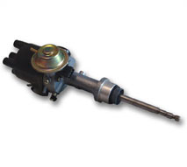 | Технические данные:  Специальные данные  Используется бесконтактной системе зажигания (датчик Холла);  Применяется в комплекте с катушкой зажигания 27.3706 и коммутатором электронным76.3734 для заднеприводных автомобилей ВАЗ (с рабочим объемом двигателя 1500-1600 куб см)
  Напряжение питания | 12 В
  Рабочие температуры | -40°C...100°C
  Вес | 1060 г
  Материал высоковольтных деталей | термопласт ПБТ
  Помехоподавительное устройство | резистор в бегунке
  Привод | шлицевой
  Низковольтный разъем | колодка блочная
  Датчик на эффекте Холла | +
  Регулирование момента зажигания | центробежный и вакуумный автоматы
  Характеристики | Единицы измерений
  Максимальные обороты | 1/мин | 3000
  Начало работы центробежного автомата | 1/мин | 400
  Максимальный угол центробежного автомата при частоте
  вращения валика распределителя 1700 1/мин | градус | 15,5
  Начало работы вакуумного регулятора | мм. рт. ст. | 85
  Максимальный угол вакуумного регулятора | градус | 6
Датчик-распределитель 5416.3706  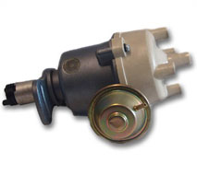 | Технические данные:  Специальные данные  Используется в бесконтактной системе зажигания (датчик Холла);  Применяется в двигателях ЗМЗ-402 и модификациях
  Напряжение питания | 12 В
  Рабочие температуры | -40°C...80°C
  Вес | 1100 г
  Материал высоковольтных деталей | термопласт ПБТ
  Помехоподавительное устройство | резистор в бегунке
  Привод | плавающая муфта
  Низковольтный разъем | колодка блочная
  Датчик на эффекте Холла | +
  Регулирование момента зажигания | центробежный и вакуумный автоматы
  Характеристики | Единицы измерений
  Максимальные обороты | 1/мин | 2700
  Начало работы центробежного автомата | 1/мин | 200
  Максимальный угол центробежного автомата при частоте
  вращения валика распределителя 2000 1/мин | градус | 16
  Начало работы вакуумного регулятора | мм. рт. ст. | 60
  Максимальный угол вакуумного регулятора | градус | 9
Коммутатор электронный 76.3734  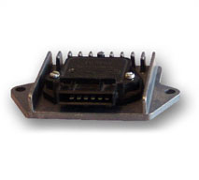 | Технические данные:  Специальные данные  Используется в бесконтактной системе зажигания двигателей внутреннего сгорания (с датчиком Холла);  Имеет мощный выходной транзистор Дарлингтона;  Имеет интегральную схему для регулирования тока разрыва;  Выпускается по лицензии фирмы VALEO (Франция)
  Напряжение питания | 6...16 В
  Рабочие температуры | -40°C...110°C
  Вес | 250 г
  Ток разрыва | 7,5 А
  Напряжение ограничения | 400 В
  Характеристики | Контакты разъема
  Катушка зажигания | 1
  Общий (масса) | 2
  «-» датчика | 3
  «+» 12 В | 4
  «+» датчика | 5
  Вход датчика | 6
  Управление карбюратором | 7
Контроллер системы управления двигателем 261.3763  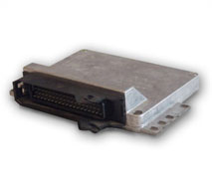 | Технические данные:  Специальные данные  Используется в комплексной системе управления распределительным впрыском и зажиганием 4-х цилиндровых ДВС ВАЗ-2110, ВАЩ-2111, ВАЗ-2112 для выполнения норм токсичности ЕВРО-2;  управление реле бензонасоса;  управление подачей воздуха;  управление впрыском топлива;  управление зажиганием с коррекцией по детонации;  управление реле вентилятора системы охлаждения;  диагностика неисправности системы;  обеспечение аварийного режима работы двигателя при выходе из строя датчиков;  имеет 8-разрядный процессор;  имеет флеш-память емкостью 1Мb  имеет 55-контактный разъем фирмы АМР
  Напряжение питания………………………... | 12 В
  Рабочие температуры……………………….. | -40°C...70°C
  Вес……………………………………………. | 1100 г
  Характеристики | Единицы измерений
  Величина тока разрыва драйверов управления зажиганием | А | 7,5
  Максимальная фаза впрыска | град(к.в.) | 714
  Максимальный угол опережения зажигания | град(к.в.) | 60
  Ток потребления при напряжении питания 13,5 В | А | 0,4 max
Свечной наконечник 50.3707200  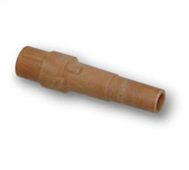 | Технические данные:  Специальные данные  Неэкранированное исполнение;  Используется для подавления радиопомех, создаваемых системой зажигания двигателей внутреннего сгорания ЗМЗ-402
  Электрическое сопротивление…………….. | 5600 Ом
  Рабочие температуры………………………. | -40°C...140°C
  Вес…………………………………………… | 30,3 г
  Присоединительный элемент со стороны свечи…………………………………………. | гнездо под М4
  Присоединительный элемент со стороны провода……………………………………… | гнездо под пружинный наконечник
  Материал корпуса…………………………... | термоплат ПБТ
Свечной наконечник экранированный 3509.3707200  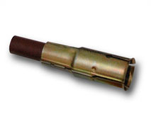 | Технические данные:  Специальные данные  прямой  Частично экранированное исполнение  Используется для подавления радиопомех, создаваемых системой зажигания ДВС ЗМЗ,ГАЗ, УМЗ,МеМЗ
  Электрическое сопротивление…………….. | 5600 Ом
  Рабочие температуры………………………. | -60°C...120°C
  Вес…………………………………………… | 50 г
  Присоединительный элемент со стороны свечи…………………………………………. | гнездо под М4
  Присоединительный элемент со стороны провода……………………………………… | гнездо под пружинный наконечник
  Материал корпуса………………………….. | термоплат ПБТ
Свечной наконечник СЭ-110  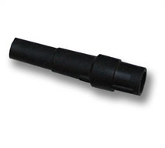 | Технические данные:  Специальные данные  Прямой  Неэкранированное исполнение  Используется для подавления радиопомех, создаваемых системой зажигания двигателей внутреннего сгорания
  Электрическое сопротивление…………….. | 5600 Ом
  Рабочие температуры………………………. | -60°C...120°C
  Вес…………………………………………… | 42 г
  Присоединительный элемент со стороны свечи…………………………………………. | гнездо под М4
  Присоединительный элемент со стороны провода……………………………………… | гнездо под пружинный наконечник
  Материал корпуса…………………………... | фенопласт
Свечной наконечник 48.3707200  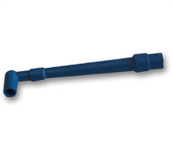 | Технические данные:  Специальные данные  Угловой  Неэкранированное исполнение  Используется для подавления радиопомех, создаваемых системой зажигания двигателей внутреннего сгорания ЗМЗ-406
  Электрическое сопротивление…………….. | 5600 Ом
  Рабочие температуры………………………. | -60°C...160°C
  Присоединительный элемент со стороны свечи…………………………………………. | гнездо под М4
  Присоединительный флемент со стороны провода……………………………………… | гнездо под пружинный наконечник
  Материал корпуса…………………………... | ПЭТФ
Датчик положения дроссельной заслонки 42.3855  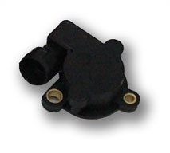 | Технические данные:  Специальные данные  Бесконтактный  Предназначен для формирования сигнала, углового положения дросельной заслонки при работе в составе системы электронного управления двигателем автомобилей ВАЗ-2110, Самара-2, Калина, Шевроле-Нива
  Напряжение питания…….. | ………………………….5 В
  Рабочие температуры…….. | ………………………….-40°C...140°C
  Вес………………………… | ………………………….30 г
  Ток потребления (не более) | ………………………….12 мА
Регулятор напряжения с щеткодержателем 791.3702  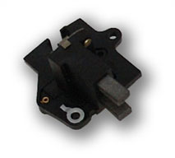 | Технические данные:  Специальные данные  Предназначен для автомобилей ВАЗ,ГАЗ, Москвич, ЗАЗ с генераторами 371.3701, 372.3701 и их модификаций
  Напряжение питания…... | ………………………….14 В
  Вес………………………. | ………………………….45 г
  Коммутируемый ток…… | ………………………….5 А
  Напряжение настройки... | ………………………….14,1 +- 0,1 В
Источник напряжения высоковольтный 6522.3734, 6532.3734, 6542,3734  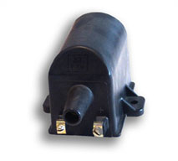 | Технические данные:  Специальные данные  Катушка зажигания и электронная плата в едином корпусе залитые компаундом;  Источники предназначены для формирования импульсов высокого напряжения на искровой свече камер сгорания различного рода подогревателей
  Рабочие температуры…... | ………………………….-40°C...50°C
  Вес……………………….. | ………………………….900 г
  Номинальное напряжение | ………………………….6522.3734 ...... 12 В  ………………………….6532.3734 ...... 6 В  ………………………….6542.3734 ...... 24 В
  Характеристики | Единицы измерений
  Ток потребления (не более)
  6522.3734 | А | 1
  6532.3734 | А | 1,5
  6542.3734 | А | 0,5
  Частота следования высоковольтных импульсов (не менее) | Гц | 20
  Вторичное напряжение (не менее) | кВ | 20

